ЗАЯВКА
на дистанционное участие СМИ
в Каспийском Энергетическом Форуме
8 декабря 2021 года.

Наименование СМИ
Почтовый и юридический
адрес организации (с индексом)
Фамилия, имя,
отчество участника от СМИ:
Должность в организации
Участника от СМИ:
Контактная  информация участника: | Сайт | Телефоны | E-mail
Контактное лицо:

(тел, моб.т., эл.почта)
содержание пакета с дистанционным участием |  |  | отметка
ПАКЕТ «Дистанционное участие СМИ» включает:
дистанционное участие в работе сессий, "круглых столов" через подключение к ВЭБ трансляции Форума; размещение о СМИ на www.caspiansovet.ru; рассылка информационных материалов и PDF версии Вестника Форума по итогам Форума;
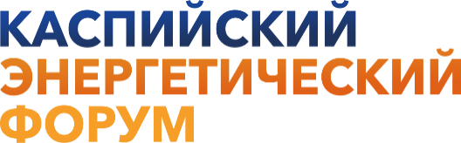

Аккредитация представителей СМИ будет закрыта 6 декабря 2021 года в 12.00.

Настоящим мы подтверждаем наше согласие с Условиями участия.

Дата заполнения_____________ Подпись__________ /__________________/ м.п.

Пожалуйста, отправьте заявку в Оргкомитет Каспийского Энергетического Форума по e-mail: caspiancouncil@mail.ru, ndlevshina@mail.ru
Контактное лицо: Ковтун Виктор Владимирович (+79161319059).
www.caspiansovet.ru

